国都报告系列 2012年8月16日星期四
国都贵金属日报

【重要资讯】
国都期货研发服务部
分析师：李健
执业编号：F0253574
电话：010-84183026
邮箱：lijian@guodu.cc

地址：北京市东城区东直门南大街3号国华投资大厦10层
国都期货有限公司
网址：www.guodu.cc


1.美国劳工部周三公布的数据显示，美国7月季调后消费者物价指数月率持平，预期上升0.2%；未季调年率上升1.4%，预期上升1.6%，为2010年11月来最低增速。
2.英国国家统计局(ONS)周三公布的数据显示，英国4至6月失业率走低，而在寻找工作的人数增长的前提下，失业人数依然取得了下滑。数据显示，以国际劳工组织(ILO)计算标准作统计的英国至6月三个月ILO失业率为8.0%，预期为8.1%，1月至3月ILO失业率为8.2%。同时，失业人数下降4.6万人，至256万人。
3.英国央行(BoE)货币政策委员费舍尔(Paul Fisher)周三在英国当地发行的报刊中被援引称，就当前而言，英国央行的资产购买计划比起进一步降息是更为有力的经济支持政策。
4.英国央行(BOE)副行长毕恩(Charlie Bean)周三接受媒体采访时坚决表示，资产购买计划有助于提振英国经济，驳回此前市场对该计划可能失效的批评。
5.美国达拉斯联储(Dallas FED)主席费舍尔(Richard Fisher)周三(8月15日)表示，美联储推出额外的货币刺激政策在提振就业方面作用很小。
6.美联储(Fed)周三公布的数据显示，美国7月工业产出增速进一步加快，且制造业活动的持续增长为萧条的经济局面带去了复苏信心。数据显示，美国7月工业产出月率上升0.6%，高于上升0.5%的预期，6月增幅自0.4%修正为0.1%。同时，7月产能利用率亦从78.9%上升至79.3%，并略高于79.2%的预期，但该水平仍低于1972-2011年平均水准1个百分点。
7.全球最大的黄金上市交易基金(ETF)--SPDR Gold Trust截至8月14日的黄金持仓量维持在1,258.15吨。
【分析建议】
comex贵金属较上一交易日小幅收涨，美国7月季调后消费者物价指数(CPI)月率意外持平，为连续第四个月未录得增长，且年率增幅创近2年新低，显示美国通胀压力依然受控，这提振了投资者对美联储实施QE3的预期，世界黄金协会公布的数据显示，二季度实物需求不乐观，但央行购金依旧强劲。但整体来看，贵金属近期仍在震荡区间内，操作上建议短线参与。
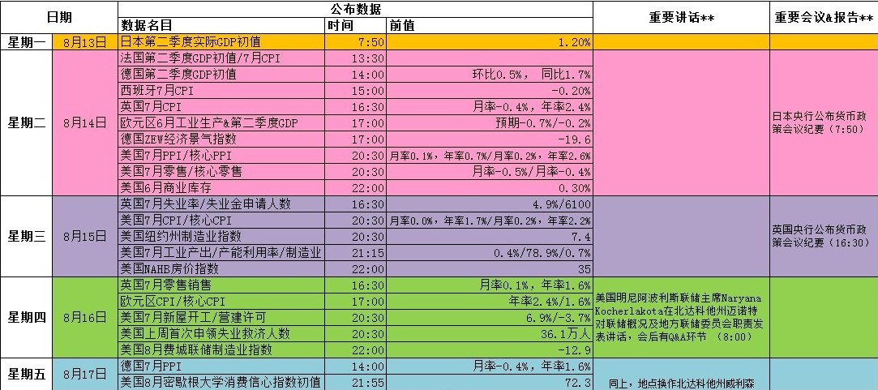
【本周重要财经事件】
图表来源：http://wallstreetcn.com/

免责声明：
如果您对本报告有任何意见或建议，请致信于国都信箱(yfb@guodu.cc），欢迎您及时告诉我们您对本刊的任何想法！
本刊所有信息均建立在可靠的资料来源基础上。我们力求能为您提供精确的数据，客观的分析和全面的观点。但我们必须声明，对所有信息可能导致的任何损失概不负责。
本报告并不提供量身定制的投资建议。报告的撰写并未虑及读者的具体财务状况及目标。国都期货研究团队建议投资者应独立评估特定的投资和战略，并鼓励投资者征求专业财务顾问的意见。具体的投资或战略是否恰当取决于投资者自身的状况和目标。
版权声明：（c）本报告版权为国都期货有限公司所有。本刊所含文字、数据和图表未经国都期货有限公司书面许可，任何人不得以电子、机械、影印、录音或其他任何形式复制、传播或存储于任何检索系统。不经许可，复制本刊任何内容皆属违反版权法行为，可能将受到法律起诉，并承担与之相关的所有损失赔偿和法律费用。涉及版权的所有问题请垂询：010-64000083。

